书店移动智能终端自助结算系统
概要设计说明书
冯忠诚
2014/7/15

目录
一、引言 3
1.1编写目的 3
1.2适用范围 3
1.3参考资料 3
二、 任务概述 3
2.1设计目标 3
2.2需求概述 3
2.3运行环境 3
2.4条件与限制 4
三、 总体设计 4
3.1业务模型 4
3.2业务流程图 4
3.3系统功能模块图 6
3.4系统体系结构 7
四、 接口设计 7
4.1外部接口 7
4.2内部接口 7
五、 出错处理设计 8
5.1出错输出信息 8
5.2出错处理 8
六、 安全保密性设计 8
七、 维护设计 9

一、引言

1.1编写目的
书店移动智能终端自助结算系统的概要设计说明书是在书店移动智能终端自助结算系统的任务要求概述的基础上编写的，主要用于统一、规范Android端的开发人员的编码实现，在开发过程中有统一的指导文档而编写。

1.2适用范围
本文档适用人员范围有Android平台开发人员，业务或需求分析人员，项目管理人员。

1.3参考资料
- 第五届中国大学生服务外包创新创业大赛A组赛题指导书
- 《实用软件工程（第二版）》赵驰龙，杨林，孙伟著
- 《UML面向对象建模与设计（第二版）》Michael Blaha ，James Rumbaugh 著

任务概述

2.1设计目标
设计阶段主要明确书店移动智能终端自助结算系统的数据结构及系统结构，此外，总体设计还将给出系统内部组件及外部部件之间的接口定义，系统各模块的功能说明等。

2.2需求概述
项目主要实现一个可以在移动终端上实现检索、室内定位与导航、自助购买与支付、信息推送的移动商城应用。

2.3运行环境
系统主要由两部分组成，本节主要描述移动客户端上的运行环境。
根据资料调研，室内定位Ibeacon基站需要在Android版本在4.3以上并且需要支持蓝牙（BLE）通信功能的设备才能运行，而IOS则需要7.1以上的版本才支持。由于项目开发过程中使用的是Android设备，客户端的运行环境至少要在Android4.3以上并且支持蓝牙4.0功能。

2.4条件与限制
本节描述软件开发过程工作中的某些限制，并不是陈述具体需求或设计约束，只是为具体需求或设计约束提供依据。
- 硬件约束：软件运行环境要求比较高，需要Android4.3版本以上及需要支持蓝牙4.0
- 开发期限：2014年8月20日前完成
- 开发语言：Java
- 开发工具：Eclipse、JDK1.7、Android SDK 23

总体设计

3.1业务模型
- 读者在书店检索时，移动端系统浏览在线商店商品信息，并能在实体书店中为读者导航找到相应图书存放的书架；
- 读者在书店浏览时，移动端系统和iBeacon协同定位读者的位置信息，并以此为依据，来推送不同种类的图书信息，例如当读者浏览到历史类书籍区域后，服务器可以推送历史类上架新书介绍给移动端系统；
- 读者在实体店中可以使用扫描二维码的方式获得额外的信息，例如促销信息、加入某位作者的微博等；
- 读者通过扫描ISBN码获得图书的真实折扣价格后可选择是否加入虚拟购物车操作。
- 读者可以通过客户端的虚拟购物车功能对购物车内的商品进行支付，支付后获得支付小票，然后通过客户端的指引去到自助消磁区域。
- 读者可使用银联卡或者第三方支付平台接口与客户端程序绑定，完成支付。
- 当读者进入自助消磁区域后，可根据客户端的小票进行消磁，消磁后方可离开书店。
- 移动终端应用将最终线下消费数据，保存至云端的数据库服务器；
- 云端服务系统可以深入挖掘读者的消费记录数据，通过长期的累计和分析，获得读者的阅读兴趣、知识层次结构、阅读愿望等，并感觉这些分析结果，合理的向读者推送商品信息。
注：蓝字部分是修改过的自助结算流程，修改 理由如下：
- 自助结算应先支付后消磁，否则可能造成消磁后不支付也能带商品离开书店。
- 自助结算的支付功能不应该限制在某一区域内，限制在某一区域内的应该是提供消磁的物理环境部分，即，用户可以在店内任意地方完成支付操作，但是消磁则可通过Ibeacon指定地点进行消磁。

3.2业务流程图
1.面向用户的业务流程图
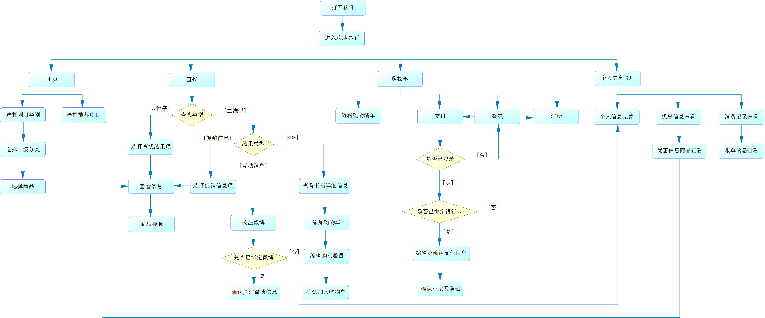
移动客户端业务流程图（一）
面向用户的流程可描述为：
1.用户进入书店，下载安装移动客户端。
2.用户打开客户端，进入账户管理功能，注册账户，绑定银联卡或者其他第三方支付方式。
3.用户根据自身需要，通过客户端搜索商品信息，浏览商品信息，并且可以通过客户端导航功能寻找商品。
4.用户找到需求商品后，可通过扫描ISBN码将其加入到客户端虚拟购物车，然后通过虚拟购物车的结算功能进行支付操作。
2.面向Ibeacon基站业务流程图
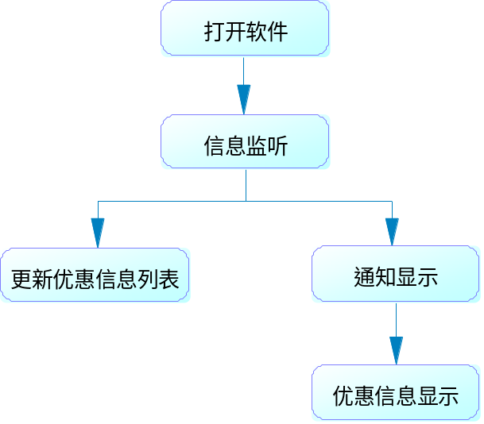
移动平台业务流程图（二）
与Ibeacon基站相关的业务流程可描述为：
1.移动客户端启动同时，后台监听服务也伴随启动。
2.当移动客户端在店内移动时，客户端动态监听附近的Ibeacon基站信息，当客户端接收到某一基站信息时，根据该信息向服务器请求其推广信息，以通知的形式显示在客户端上，同时将该信息加入到优惠信息列表，以便用户查看。
3.当用户点击推广通知时，客户端显示该通知信息的内容。

3.3系统功能模块图
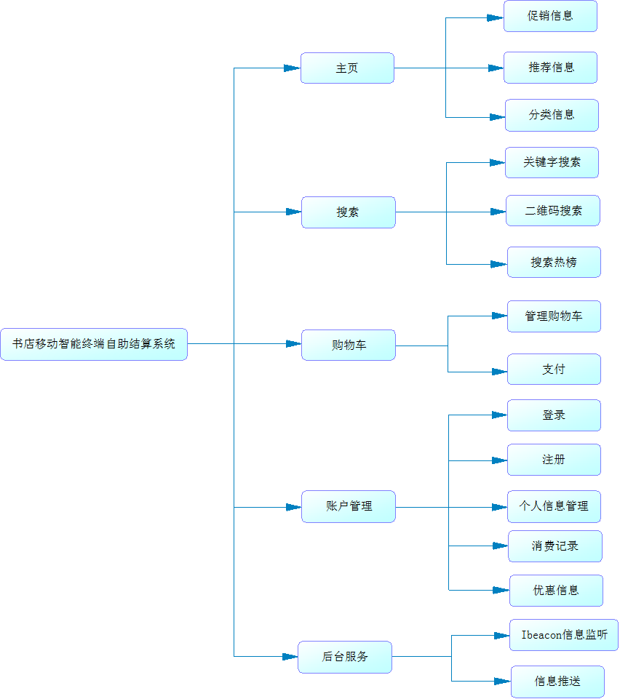
功能模块图
移动客户端在功能上分为五大模块：主页推荐信息模块，搜索管理模块，购物车管理模块，账户管理模块，后台监听模块，各模块的功能职责如下：
主页模块：客户端打开时默认进入的界面模块，主要显示商店的广告信息，推荐信息，以及一些默认信息。
搜索模块：搜索模块主要提供关键字搜索，二维码搜索功能，同时显示一些搜索记录，搜索热榜信息
购物车模块：购物车模块主要提供购物车内的商品清单管理功能及支付结算功能，显示热销排行等信息。
账户管理模块：账户管理模块主要提供用户个人账户信息管理及查看功能。
后台监听模块：监听模块主要监听客户端当前所在的Ibeacon基站服务信息，同时，将信息推送到客户端的界面上。

3.4系统体系结构
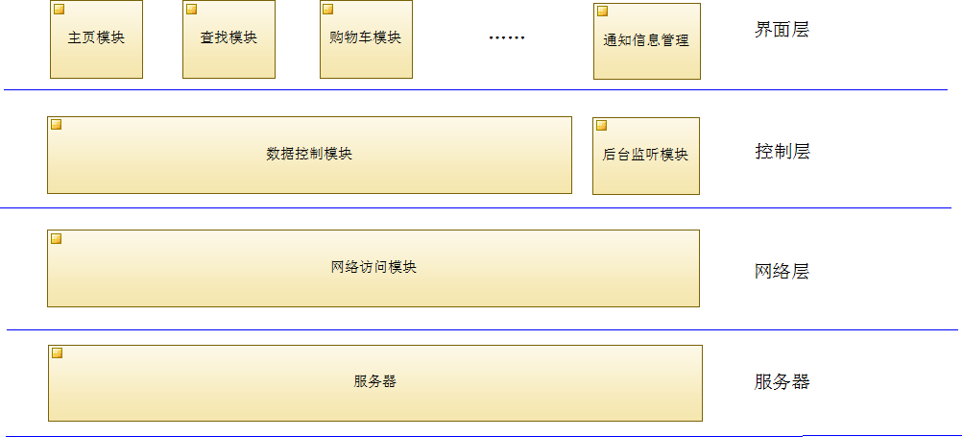
系统体系结构图
书店移动智能终端自助结算系统是基于C/S框架开发的一个客户端/服务器应用，在体系结构上主要分为四层，即界面层、控制层，网络层，服务器层。其中界面层主要与用户进行交互；控制层主要用于监听、处理数据，控制数据在传输过程中的规范和统一；网络层主要协调处理与服务器之间的网络通信；服务器层则做数据处理及存储等。

接口设计

4.1外部接口
- 用户界面
在Android客户端用户界面上，需要提供一个界面友善，简单明了，易于操作的界面布局。用户界面设计应该注意突出显示重要信息及错误、警告等提示信息。在设计上，程序主体界面采用Android可视化布局文件进行设计，错误及警告的系统信息采用对话框弹出等方式，通知信息采用Android SDK提供的PopupWindow控件动态弹出及NotificationManager提示等方式显示。
- 网络接口
书店移动智能终端自助结算系统是一个基于C/S框架开发的一个应用，移动终端在系统中充当着客户端的角色，客户端与服务器之间通过HTTP协议进行通信。在Android客户端的开发过程中，可采用Android SDK提供的HttpClient去从服务器中获取数据及提交数据。

4.2内部接口
从系统体系结构图中可以看出，系统采用3层结构的方式实现，即用户界面层，数据控制成，网络访问层。在界面层主要采用Android的可视化界面设计进行布局，数据控制层则统一规范用户界面上的数据、网络传输的数据等，网络访问层则提供网络访问服务。
在程序逻辑上，用户界面请求相应数据的一个完整过程可描述为：界面层向数据控制层提交数据请求，数据控制层将用户界面的数据规范化后，提交到网络层，然后网络层提交到服务器请求数据，当数据请求结果经过网络层返回后，先返还到数据控制层对数据先进行处理，后返还到用户界面层显示。
为了满足上述三层的正常交互，系统设计的内部接口主要通过参数传递的方式进行数据交互。从界面层到控制层，可通过set方法修改相应的属性值，通过get方法获取相应的结果、属性等。从控制层到网络层可通过post方法提交数据到服务器，通过get方法从服务器获取数据。

出错处理设计

5.1出错输出信息
客户端在运行过程中会产生两种错误，一种是用户操作错误，另外一种则是由于系统运行过程中产生的系统错误，如网络连接失败，系统崩溃等。客户端的错误信息主要通过对话框的形式显示出来，但在某些特殊情况下，如非致命性的错误，可通过Toast弹窗显示，以提高用户体验。

5.2出错处理
- 用户操作错误：
对于此类错误，主要是由于用户的不正当操作而造成的，客户端响应主要是中止用户操作，提醒用户错误信息及操作规范。
- 系统运行错误：
对于此类操作，主要是由于系统运行环境不正确而造成的，客户端响应主要是提醒用户对客户端运行环境进行配置等。
- 不可预知错误：
客户端在运行过程中可能会出现不可预知的错误，此时我们的工作主要是保证客户端的主要数据的安全与一致，当客户端从错误中恢复时，重新从服务器获取相应的数据，存储在本地客户端上，如果数据不一致，提醒用户进行核对。

安全保密性设计
由于系统主要用于商业领域，对于用户而言，私有信息不宜被外人知道，因此在客户端的实现过程中，需要对客户端上的数据进行相应的保护。如，用户的登录信息、交易电子小票等数据。在客户端设计上，采用登录验证等方式检验用户的合法性，对于交易小票等需要本地存储的数据，采用Android SDK提供的SQLite本地数据库进行存储。

维护设计
由于移动客户端与服务器的开发是同时进行的，当服务器有所变动时，客户端也需要做相应的更改。在系统设计上，移动客户端与服务器的数据相关模块主要位于数据控制层，当服务器有相应的修改时，可通过修改数据控制层中的相关模块进行修改。

